МИНИСТЕРСТВО НАУКИ И ВЫСШЕГО ОБРАЗОВАНИЯ РОССИЙСКОЙ ФЕДЕРАЦИИ
федеральное государственное автономное образовательное учреждение высшего образования
«САНКТ-ПЕТЕРБУРГСКИЙ ГОСУДАРСТВЕННЫЙ УНИВЕРСИТЕТ
АЭРОКОСМИЧЕСКОГО ПРИБОРОСТРОЕНИЯ»

Кафедра ____компьютерных технологий и программной инженерии__________________
(наименование)
ОТЧЁТ ПО ПРАКТИКЕ
ЗАЩИЩЁН С ОЦЕНКОЙ

Руководитель
Ст. преп. |  |  |  | М.Д. Поляк
должность, уч. степень, звание |  | подпись, дата |  | инициалы, фамилия
ОТЧЁТ ПО ПРАКТИКЕ
вид практики | производственная
тип практики | по получению профессиональных умений и опыта профессиональной деятельности
на тему индивидуального задания |  | создание микросервисного калькулятора на Spring
Boot с документацией (Swagger), хранением данных (in-memory БД), тестами и
полным циклом анализа требований (User Story, Use Case, диаграммы, BPMN).

выполнен | Панченко Андреем Викторовичем
фамилия, имя, отчество обучающегося в творительном падеже

по направлению подготовки | 02.03.03 |  | Математическое обеспечение и
 | код |  | наименование направления
администрирование информационных систем
наименование направления
направленности | 02 |  | Системный анализ в информационных
 | код |  | наименование направленности
технологиях
наименование направленности

Обучающийся группы № | 4236 |  |  |  | А.В. Панченко
 | номер |  | подпись, дата |  | инициалы, фамилия
Санкт–Петербург 2025
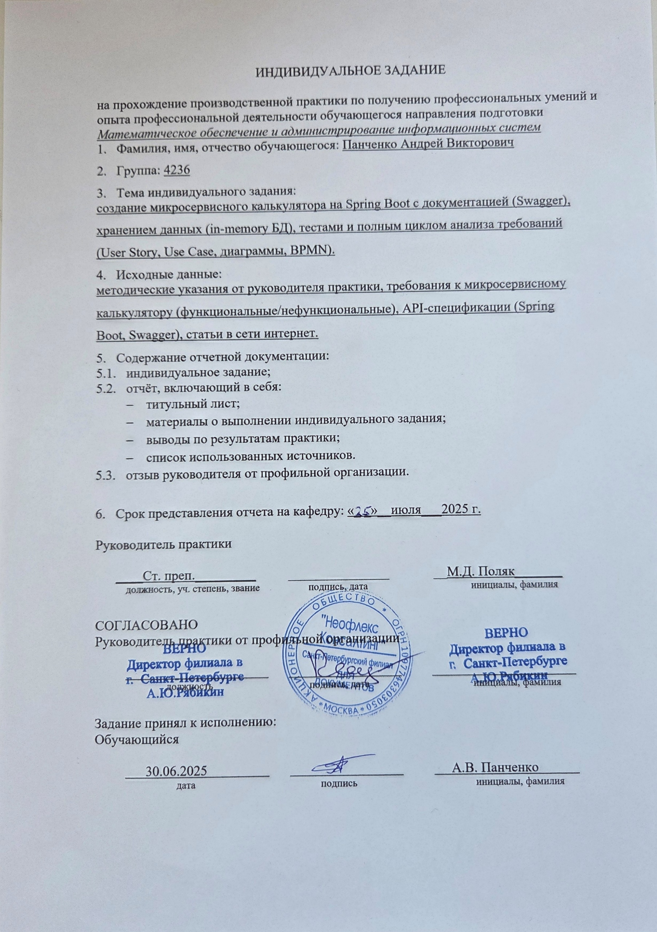


Оглавление
1. Описание предметной области 5
2. Перечень задач, решаемых в рамках практики 5
3. Описание входных и выходных данных 5
4. Используемые технологии и языки программирования 5
5. Результат выполнения работы 6
ВЫВОДЫ 11
СПИСОК ИСПОЛЬЗОВАННЫХ ИСТОЧНИКОВ: 12

1. Описание предметной области
Разрабатывается микросервисное веб-приложение — калькулятор арифметических операций (сложение/вычитание) с сохранением истории вычислений, реализованное на Spring Boot с использованием микросервисной архитектуры. Проект включает backend-разработку, тестирование, документирование API и анализ требований.

2. Перечень задач, решаемых в рамках практики
- Реализация REST API для арифметических операций
- Интеграция Swagger для документирования API
- Настройка in-memory БД (H2) для хранения результатов
- Написание модульных и интеграционных тестов
- Анализ функциональных/нефункциональных требований
- Составление User Story и Use Case
- Построение диаграммы последовательности в PlantUML
- Моделирование процессов в Camunda (BPMN)

3. Описание входных и выходных данных
Входные:
- Числовые параметры (операнды)
- Тип операции (сложение/вычитание)
Выходные:
- Результат вычисления
- История операций (из БД)
- OpenAPI-документация

4. Используемые технологии и языки программирования
- Backend: Java 17, Spring Boot 3, Spring Data JPA
- База данных: H2 (in-memory)
- Документирование: Swagger 3.0/OpenAPI
- Тестирование: JUnit 5, Mockito
- Аналитика: PlantUML, Camunda Modeler
- Сборка: Maven/Gradle

5. Результат выполнения работы
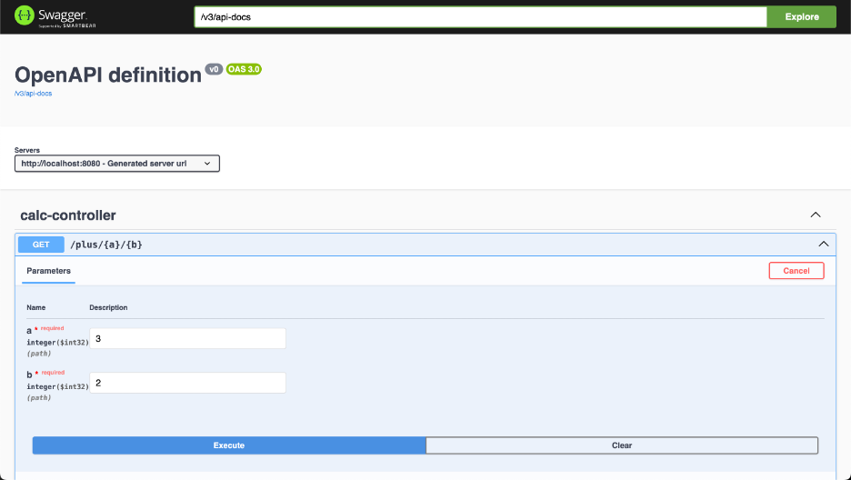
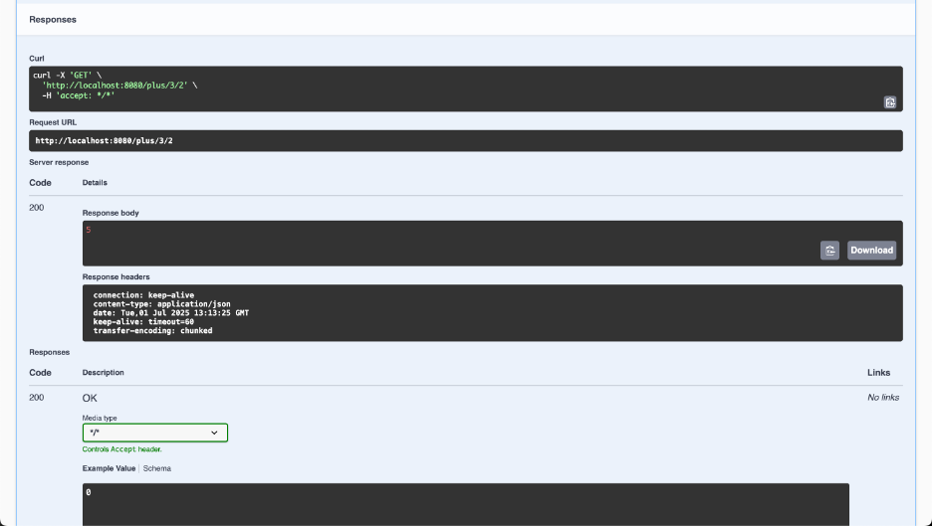
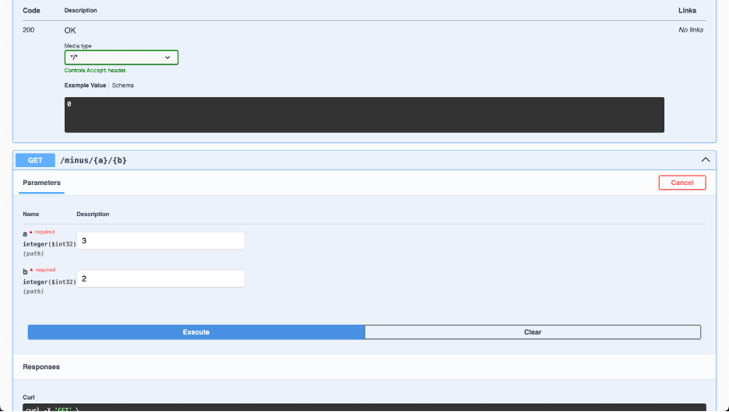
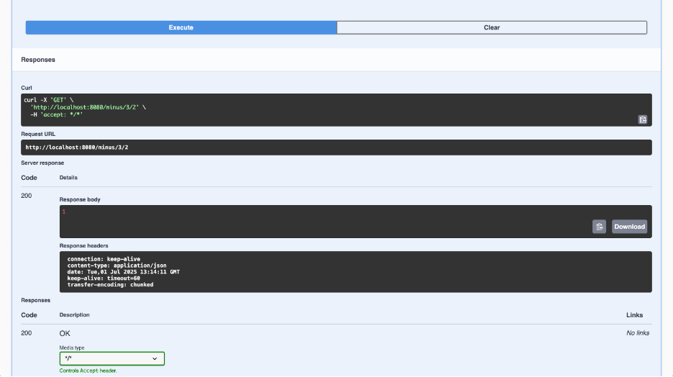
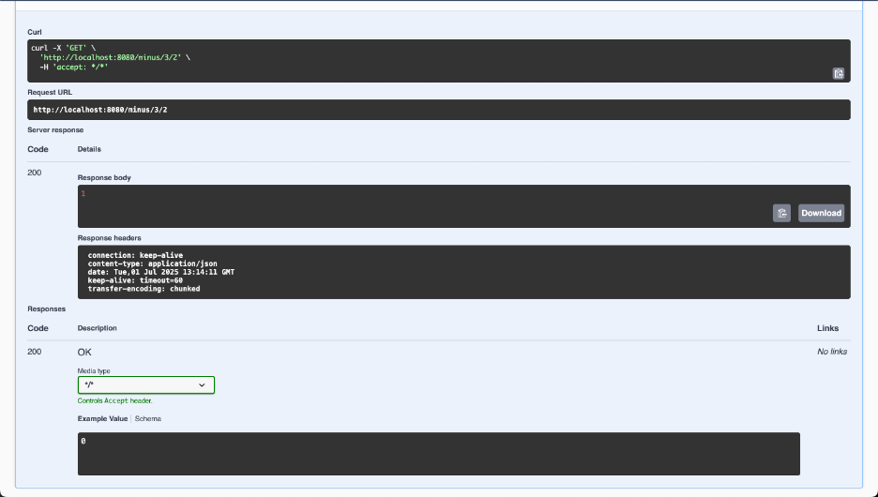
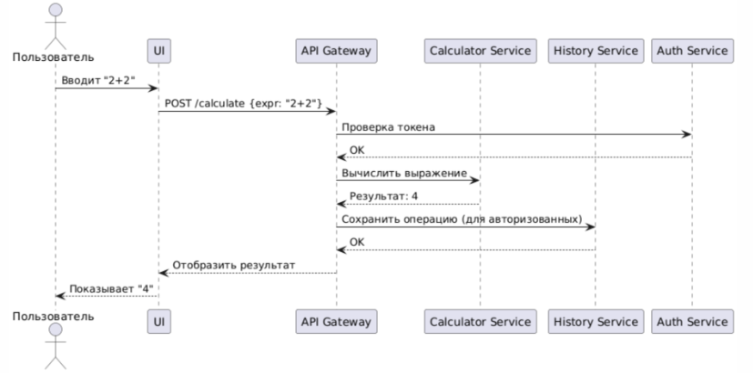
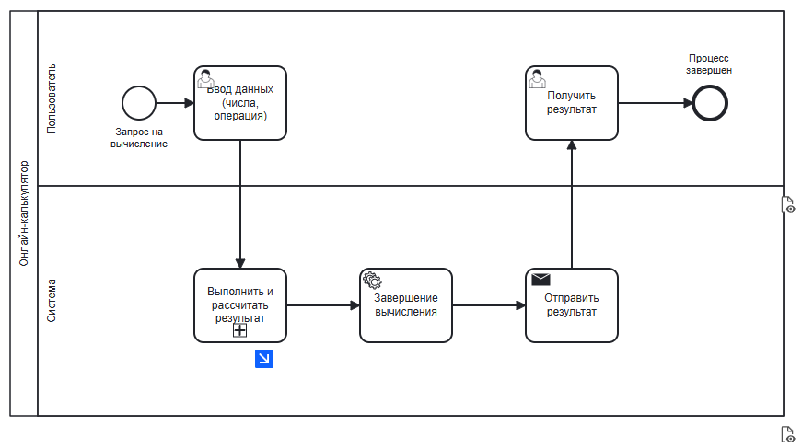
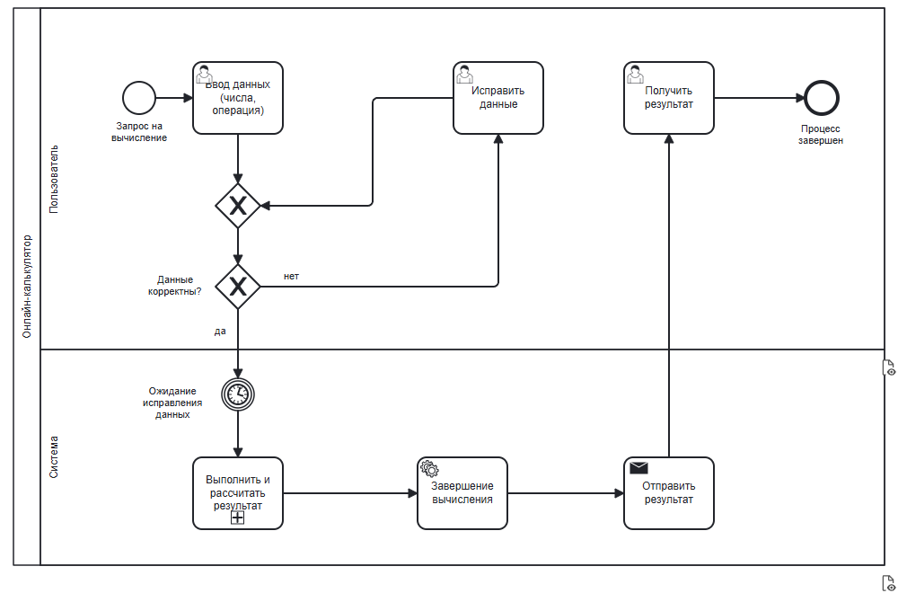
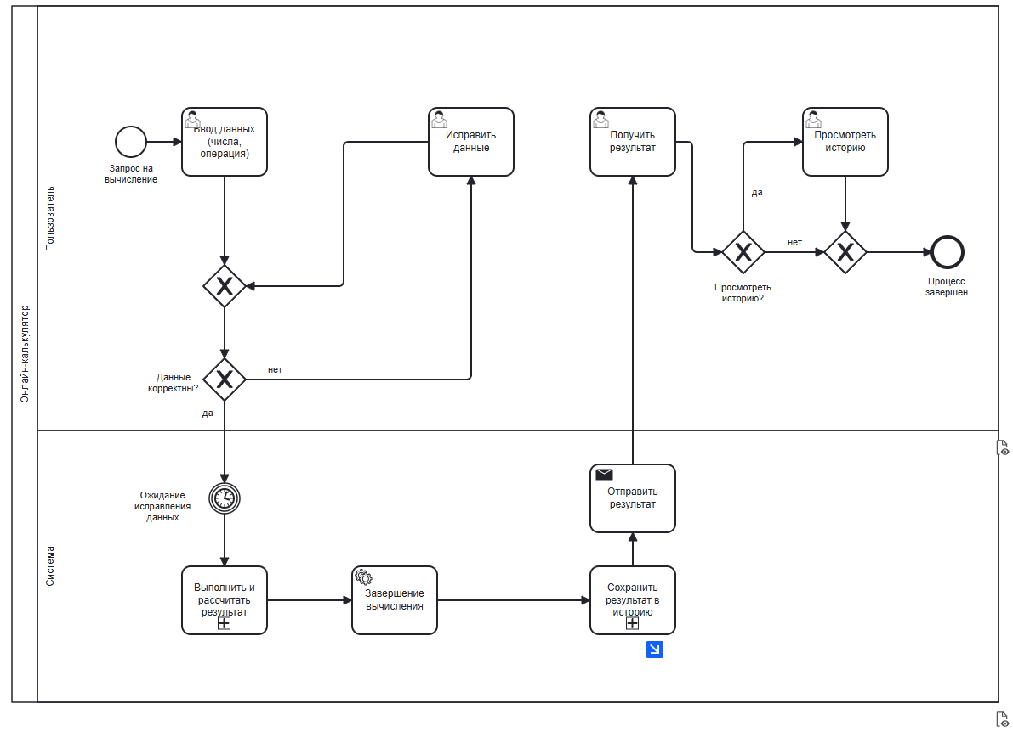

ВЫВОДЫ
В ходе выполнения практической работы был успешно разработан микросервисный калькулятор на Spring Boot, реализующий базовые арифметические операции с сохранением результатов в in-memory БД. Приложение соответствует всем поставленным требованиям: обеспечена корректная работа API (документированного через Swagger), проведено тестирование функционала, выполнено моделирование бизнес-процессов в Camunda и построение UML-диаграмм. Проект продемонстрировал эффективность выбранных технологий (Java, H2, Spring Data JPA) для создания легковесных микросервисов, а также важность анализа требований на этапе проектирования. Полученный опыт подтвердил практическую значимость применения современных инструментов разработки и документирования в ИТ-проектах.

СПИСОК ИСПОЛЬЗОВАННЫХ ИСТОЧНИКОВ:
- Официальная документация Spring Boot 3 // Spring Boot URL: https://spring.io/projects/spring-boot (дата обращения: 02.07.2025).
- Руководство по Swagger (OpenAPI 3.0) // Swagger URL: https://swagger.io/docs/ (дата обращения: 02.07.2025).
- Документация H2 Database // H2 Database URL: http://www.h2database.com/html/main.html (дата обращения: 02.07.2025).
- PlantUML для диаграмм последовательности // PlantUML URL: https://plantuml.com/ru/sequence-diagram (дата обращения: 02.07.2025).
- BPMN 2.0 в Camunda Modeler // Camunda Modeler URL: https://docs.camunda.org/manual/latest/modeler/ (дата обращения: 02.07.2025).
- Oracle. Java 17 Documentation // Oracle URL: https://docs.oracle.com/en/java/javase/17/ (дата обращения: 02.07.2025).
- JUnit 5 User Guide // JUnit URL: https://junit.org/junit5/docs/current/user-guide/ (дата обращения: 02.07.2025).

